Påverkansdiagram - guide

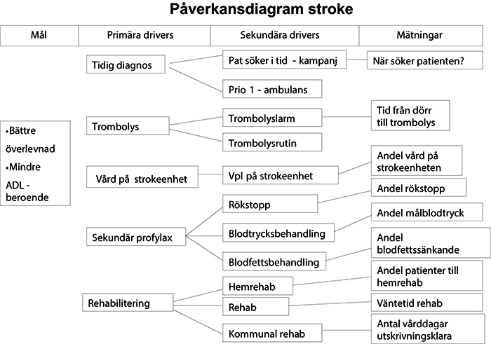
Det finns likheter mellan påverkansdiagram och fiskbensdiagram, men påverkansdiagrammet är tydligare när man vill visa orsak-verkan. Ett påverkansdiagram kan vara nästa steg om man vill sammanfatta de samband man sett i ett fiskbensdiagram.

I den första kolumnen, den längst till vänster, anger man målet med förbättringen.
I den andra kolumnen anger man huvudfaktorer som man kan påverka för att nå målet.
I den tredje kolumnen anger man åtgärder.
Ett påverkansdiagram ska vara enkelt och lättöverskådligt. Det ska endast innehålla evidensbaserade och viktiga åtgärder. I ett påverkansdiagram kan man utnyttja teamets förändringsvilja genom att låta teamet definiera vilka drivers som är viktiga och vilka mätningar man bör göra.
Tänk på följande:
- Prioritera förbättringar som rör det vardagliga, det vill säga arbetet med stora volymer som snabbt gör skillnad.
- Fokusera på saker som återkommande har inneburit dålig kvalitet och opålitlighet i systemet.
- Lägg inte till extra arbetsmoment för att korrigera system som inte fungerar på rätt sätt (kallas enligt Balestracci för att skrapa av brända rostade brödskivor istället för att ställa om brödrosten).
- Undvik stuprörsmentalitet! Om en process engagerar flera olika verksamheter hjälper det inte att förbättra ett led – det måste finnas ett övergripande ansvar/samarbete för hela processen.
- Undvik förvirrande information om hur systemet fungerar, det vill säga processmått som förväxlas med utfallsmått.
Referens
The improvement guide: a practical approach to enhancing organizational performance /Gerald J. Langley ... [et al.] 1 ed. 1996, s. 119
Driver Diagram | Institute for Healthcare Improvement exempel på påverkansdiagram

